作者1，作者2，作者3，等，出版年.论文题目.沉积与特提斯地质，卷（期）：起始页码—终止页码. DOI:
HE J L, CHENG Z H, DONG D Z, SUN S S, WANG Z G, 2022. A study on evolution of sedimentary environments of Dongyuemiao Member and key factors for enrichment of shale oil and gas, northeastern Sichuan Basin. Sedimentary Geology and Tethyan Geology, DOI:10.19826/j.cnki.1009-3850.2022.05001

论文写作格式模板
作者^{,2}，作者^{2*}，作者²
（1. 单位名称，省 市 610081；2. 单位名称，省 市 邮编）

摘要：格式按照研究目的、方法、结果、结论、意义五个方面撰写。要求准确、简洁、量化，可读性、逻辑性强，具有独立性和自明性，不要写本学科领域中常识性的内容，能覆盖本论文的80%内容。

关键词：5-8个关键词；必须为实词；中英文逐一对应
中图分类号： 文献标识码：A

English title
HE Jianglin^{1, 2}，CHENG Zhenghui^{3*}，DONG Dazhong⁴，SUN Shasha⁴， WANG Zhiguo⁵
(1. Chengdu Center, China Geological Survey, Chengdu 610081,China;; 2. Key Laboratory for Sedimentary Basin and Oil and Gas Resources, Ministry of Natural Resources, Chengdu 610081, China;……)

Abstract:
Key words:

0 引言
引言的写作要点包括了介绍研究背景、提出研究问题和阐述研究目的。文献回顾是对有足够代表性的已有研究成果进行综述（文献全面，新旧结合，最新文献不能少，引文数量合适），阐明前人相关研究的历史、现状，总结前人工作的优势和不足，即找出现有研究的问题，进而确立研究目的。因此，要有意识地将重点逐渐转移到与研究主题相关的内容，指出某个问题和现象值得进一步研究。需列举相关的参考文献，尤其是近3~5年内的研究成果。
四川盆地东部XXXXXXXXXXXXXXXXXX（朱彤等, 2012），XXXXXXXXX（赵帮胜等, 2019）具有介壳和粉晶灰岩条带发育，脆性矿物层位（Wang et al., 2020）XXXXXXXXXXX。

1 区域地质背景
区域地质背景可包括研究区位置、目标层系等，并附有一张区域地质图（图1）。
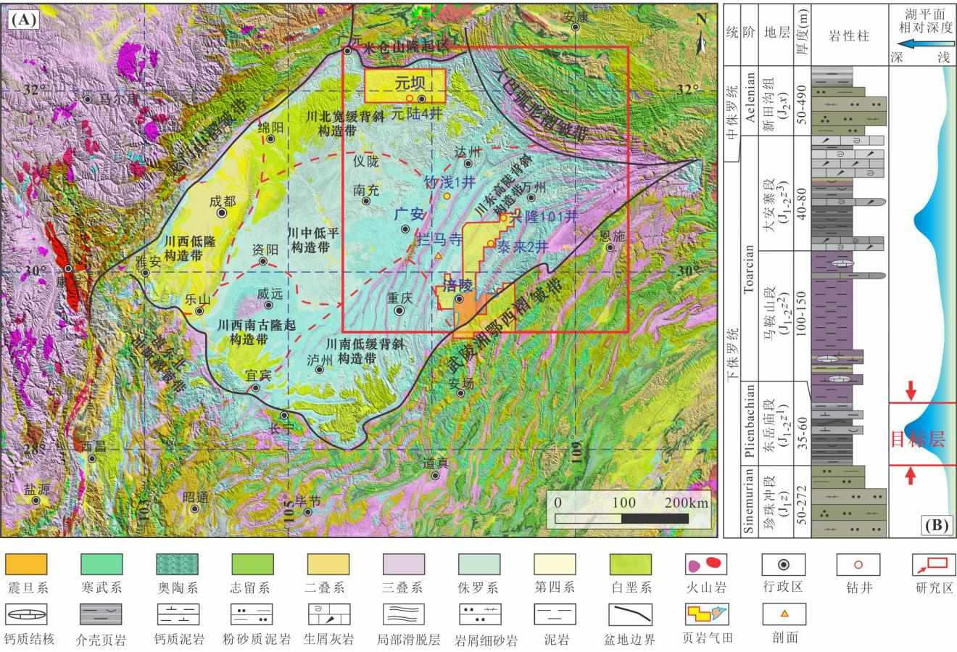
A. 图名具有自明性，不读正文即可知道图所表达的意义，图名要有英文翻译；B. 分图应具有分图名
图1 研究区地质简图与地层分布图，所有图件中的文字要清晰
Fig. 1 Geological schematic map of northeast Yunnan and adjacent areas

2 样品采集与测试方法
简要叙述采样位置和测试方法以及实验室。岩石样品经破碎、淘洗、重液分离和电磁分离后，在双目镜下挑选晶形完好、具有代表性的锆XXXXXXXXXXXXXXXXXXX详细的仪器操作条件和数据处理方法同文献（Liu et al., 2008）。

3 实验结果

3.1 锆石U-Pb年龄

3.1.1 样品15DFS-2（硅质板岩）
样品15DFS-2锆石粒度较小，部分晶XXXXXXXXXXXXXXXXX发光（CL）图像中，部分锆石具有明显的振荡环带结构，部分为弱振荡环带或板状无分带结构；锆石形态XXXXXXXXXXXXX（表1）。
表 1 表名具有自明性，表中数据要有量的单位
Table 1 The distribution of the pores in the Dongyuemiao shale
序号 | 孔隙直径区间（nm） | 平均孔隙直径（nm） | 孔隙体积  （cc/g） | 贡献率  (%) | 比表面积  （m²/g） | 贡献率  (%)
1 | 150~170 | 160 | 0.00079 | 1.08 | 0.01974 | 0.07
2 | 130~150 | 140 | 0.005269 | 7.19 | 0.1506 | 0.56
3 | 110~130 | 120 | 0.005116 | 6.98 | 0.1705 | 0.64
4 | 90~110 | 100 | 0.003677 | 5.01 | 0.1471 | 0.55
5 | 70~90 | 80 | 0.003677 | 5.01 | 0.1839 | 0.69
6 | 50~70 | 60 | 0.01101 | 15.01 | 0.734 | 2.75
7 | 45~50 | 47.5 | 0.002853 | 3.89 | 0.2403 | 0.90
合计 |  |  | 0.073333 |  | 26.68994

3.1.2 XXXX沉积特征
XXXXXXXXXXXX（图2）。
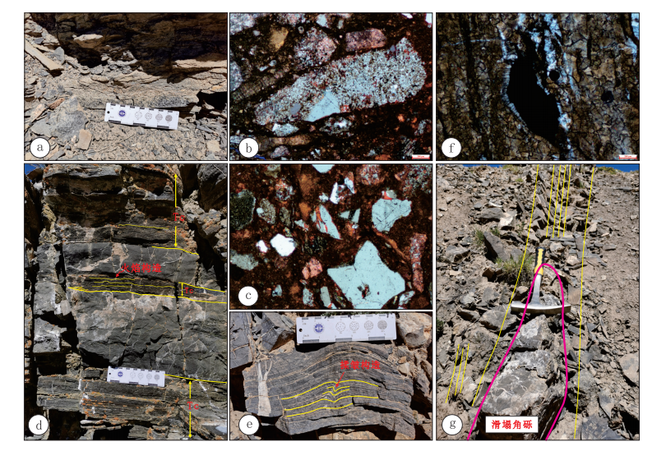
a：鲍玛序列Ta段，由砾岩组成多个30～50cm正粒序，含油性好；b：Ta段中砾石成分和结构成熟度低（单偏光）；c：Ta段砾石呈棱角状（单偏光）；d： 发育多个Tc段，见波状层理和火焰构造，每个Tc段厚5~20cm，含油性好；e：Tc段发育揉皱构造（包卷层理）；f： Tc段可见沥青充填晶间孔（单偏光）；g：灰黑色极薄层状灰岩间夹多套透镜状滑塌角砾岩
图4 鄂尔托陇巴剖面波里拉组含油灰岩沉积特征，每个小图都需要编号并命名
Fig.4 Oil-bearing limestone sedimentary characteristics of the Bolila Formation in Ertuo Longba section

4 讨论
对研究手段和使用方法的有效性、研究结果的合理性进行讨论，对今后研究提出建议，引起后人注意。应该由观结果引申得出。

4.1 花山群的沉积时限及构造属性

4.1.1 花山群的沉积时限
近年来通过年代学研究，本文所指的花山群时代确认为新元古代，但其准确的沉积时限一直存在争论，如820~815 Ma

4.1.2 花山群玄武岩的成因
XXXXXXXXXXXXXXXXXXXXXXXXXX...............

5 结论
- 对整篇论文进行总结，对研究对象所揭示出来的原理、普遍性进行总结。
- 一般3~5条。
- 不能与摘要完全一致。

致谢：对两位匿名审稿人的建设性意见表示感谢。

参考文献（Reference）：
Zhou M F, Kennedy A K, Sun M, et al., 2002b. Neoproterozoic Arc-Related Maﬁc Intrusions along the Northern Margin of South China: Implications for the Accretion of Rodinia[J]. The journal of Geology, 110: 611-618.
Zhou M F, Ma Y, Yan D P, et al., 2006. The Yanbian Terrane (Southern Sichuan Province, SW China): a Neoproterozoic arc assemblage in the western margin of the Yangtze Block[J]. Precambrian Research, 144: 19-38.
Zhuo J W, Jiang X S, Wang J, et al., 2013. Opening time and filling pattern of the Neoproterozoic Kangdian Rift Basin, western Yangtze Continent, South China[J]. Science China Earth Sciences, 56(10): 1664-1676.
湖北省地质矿产局, 1996. 湖北省岩石地层[M]. 武汉: 中国地质大学出版社. Bureau of Geology and Mineral Resources of Hubei Province, 1996. Stratigraphy (Lithostratic) of Hubei Province[M]. Wuhan: China University of Geosciences Press.
陈超, 毛新武, 胡正祥, 等, 2017. 鄂北大洪山地区～817 Ma洋岛玄武岩的发现及意义[J]．地质科技情报, 36(6): 22-31. Chen C, Mao X W, Hu Z X, et al., 2017. Discovery of ~817 Ma oceanic island basalts in the Dahongshan region, northern Huber Province and its significance[J]. Geological Science and Technology Information, 36(6): 22-31.
崔晓庄, 江新胜, 王剑, 等, 2014. 滇中新元古代裂谷盆地充填序列及演化模式: 对Rodinia超大陆裂解的响应[J]. 沉积学报, 32(3): 399-409. Cui X Z, Jiang X S, Wang J, et al., 2014. Filling sequence and evolution model of the Neoproterozoic rift basin in central Yunnan Province, South China: Response to the breakup of Rodinia Supercontinent[J]. Acta Sedimentologica Sinica, 32(3): 399-409.
邓奇, 王剑, 汪正江, 等, 2016. 江南造山带新元古代中期(830~750 Ma)岩浆活动及对构造演化的制约[J]. 大地构造与成矿学, 40(4): 753-771. Deng Q, Wang J, Wang Z J, et al., 2016. Middle Neoproterozoic magmatic activities and their constraints on tectonic evolution of the Jiangnan Orogen[J]. Geotectonica et Metallogenia, 40(4): 753-771.
董云鹏, 张国伟, 柳小明, 等, 1998. 鄂北大洪山地区“花山群”的解体中国区域地质[J]. 中国区域地质, 17(4): 371-376. Dong Y P, Zhang G W, Liu X M, et al., 1998. Disintegration of the Huashan Group in the Dahong Mountain area, northern Hubei[J]. Regional Geology of China, 17(4): 371-376.

写作指南
- 关于参考文献的著录形式
本刊采用著者-出版年制，即按作者姓氏的首字母顺序排列。正文中引用的文献与文后参考文献列表中的文献要一一对应。个人交流、互联网网址和非正式出版物不放在参考文献列表中。引用规则如下：
正文中文献的引用：
（1）只有一位作者的文献，正文中列出该作者姓名和出版年代；两位作者合著的文献，应将两位作者姓名都列出，中间用“和(and)”连接；三位及以上作者合著的文献,只列出第一作者，后加“等(et al.)”；
（2）引用相同作者同一年份的不同文章时，列出作者姓名。年份后加注“a”，“b”或“c”；
（3）两篇或多篇文献著者的姓氏及出版年份均相同时，需要给出著者名的缩写。
示例：
Cheng(2009)×××
李四等(2003, 2008a, 2008b, 2012)
×××(Chen, 2003; Li, 2011)
×××(Chen et al., 2009a, 2009b, 2012；王五等，2019)
×××(Li et al., 2009; Zhang, 2012)
文后参考文献列表的著录规则
（1）参考文献列表按照先西文、后中文的顺序排序，西文文献按著者姓氏的拉丁字母排序；
（2）姓名的英文书写一律“姓”全拼在前，“名”缩写在后，名缩写不加缩写点，“姓”首字母大写，其余小写；“名”只大写首字母，两缩写名间加空。外国人名中间有连字符的照加；中国人名中间不加连字符。
（3）责任者不超过3个时，全部著录；超过3个时，著录前3个责任者，其后加“，等”或与之相应的词，如“, et al.”；如遇到无责任者或责任者情况不明的文献时，责任者项应该注明“实施单位名称”或“Anon”。
（4）西文期刊文献题目中首词和专有名词的首字母大写，其余一律小写.
（5）文献名称后标注文献类型.期刊为[J]，学位论文为[D]，书籍专著为[M]，报告为[R]，论文集为[C]，标准为[S]，汇编为[G]。
（6）书籍专著要标注出版地和出版社.博士毕业论文要标注出版地和学校名称。
（7）从专著中析出的有独立著者、独立篇名的文献，析出文献与源文献的关系用“//”表示。
（8）中文参考文献题录要有对应的英文翻译。
注意：出版年前为“,”；采用著者-出版年制组织文献表的，“年”放到了题名前，对不设“卷”的期刊，“（期）”前同样不应加“，”。如：

- 关于量和单位的说明

量和单位的使用请参照国家法定计量单位最新标准（GB 3101—93），采用国际单位制（SI单位）。特别注意的是以下修改：

（1）ppm → 10^{－6}

（2）MnO₂的质量分数为 30% → w(MnO₂)=30%

（3）石英的含量为 5~14 %→5% ~ 44%，即%、‰是不可以省略的

（4）地层厚度为 3.8 m~5.6 m → 3.8 ~ 5.6 m，其他类型的单位如 m、℃、Ω∙m是可以省略一个的

（5）26°C→26℃;30°～36°C→30～36℃;

此外，需要注意的是，年代学范围具有硬性要求，比如248～280 Ma，应该统一老的在前、新的在后，改为280～248Ma。

- 关于图的要求
（1）插图全文依序编号，方式如“图1”“图2”；分图使用字母编号，分图图名要在图注中标示出来。
（2）图幅中尽量不出现国界线。如必须出现地图版图，地图插图应维护国家的统一、主权和领土完整，维护民族尊严和民族团结，保障国家安全和利益。出版前应报送国家测绘地理信息管理部门审核批准。地图插图应符合GB/T 1996的相关规定。
（3）坐标曲线图的坐标轴、标值线的画法应规范，标目、标值、坐标原点应标注完整、规范、统一。标注居中排印在坐标轴和标值的外侧，形式应用“量的符号或名称/单位符号”。
（4）论文插图矢量文件要求：半栏图图幅宽度控制在80 mm以内，全栏图的图幅宽度小于160 mm；字号一般为8 pt，若出现不同的构造分级，可以使用不同字体、字号表示，字体大小在6～10 pt之间；西文字体选择Times New Roman，中文字体一般选择宋体；坐标图注意横纵坐标的单位。
（5）若作者无pdf 矢量文件，必须为编辑部提供分辨率不能低于300dpi的tiff格式文件，或者EPS格式文件，并且配合编辑修改图件。
（6）图中出现的数值，必须给出对应的单位，且要给出图例或图注说明其含义。

- 关于连接号的使用建议
地质类科技论文中常见的有4种连接符，分别是：
- 英文短线“-”，仅用于西文字符之中。
- 半字线“－”，占半个字符，含义为“与”“和”，用在两个名词之间，构成复合名词。例如“班公湖－怒江成矿带”
- 一字线“—”，占一个字符，含义为起止。例如，“分布在丽江—攀枝花—大理一带”，“五峰组—龙马溪组地层”“志留纪—石炭纪”等。
- 波浪线“～”，占一个字符，仅用于数字的起止，以免与负号混淆。

收稿日期：2022-01-25 改回日期：2022-04-29 作者简介：XXXX（1984—），男，高级工程师，主要从事页岩油气综合地质研究工作。E-mail：XXXXXXX@qq.com 通讯作者：XXXX（1982—），女，教授，主要从事致密油气勘探开发工作。E-mail：XXXXXXX@qq.com 资助项目：国家自然科学基金（417XXXX）

